Расчет металлочерепицы на кровлю: инструкция и особенности
Важно не ошибиться при закупке материалов. Дело в том, что излишки не удается продать или использовать по назначению. Они просто пропадают. А нехватка материала оборачивается затяжным строительством. Не всегда удается докупить нужные элементы. Поэтому важно произвести правильные расчеты. Сегодня мы поговорим о том, как производится расчет металлочерепицы для кровли.

Что нужно знать: особенности расчета металлочерепицы для кровли
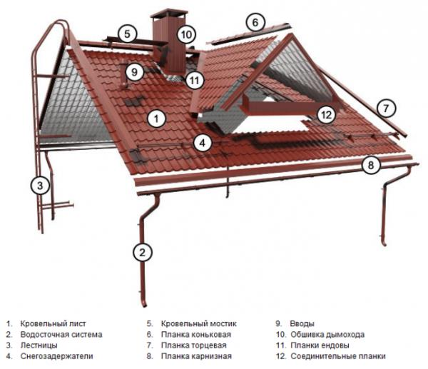
Металлочерепица не симметрична. Отходы обязательно будут, и они внушительны. Этот факт нужно учитывать.
Вам потребуются дополнительные материалы. К ним относятся:
- ендовы;
- коньки;
- карнизные планки и т.д.

На рисунке выше показаны необходимые доборные элементы, которые вам придется закупить при обустройстве кровли из металлочерепицы.
Листы металлочерепицы характеризуются не только фактическими размерами, но и полезной площадью. Это участки торцов. В целях экономии можно брать во внимание эту площадь.

Инструкция по расчету металлочерепицы на кровлю
Чаще всего металлочерепицей кроют двускатные кровли. За образец мы возьмем именно этот тип.
Учтите, что скаты в нашем случае равны. На практике их площадь может различаться. Но это неважно. Главное, понять принцип. Итак, прежде всего, измеряем ширину и длину. Ширину отмеряют по коньку, а длину по стропилам.
Длину удобнее считать по волнам. Стандартный размер – 35 см. Принимайте во внимание площадь, которая будет использована внахлест. На рисунке показано, как правильно производить расчет.
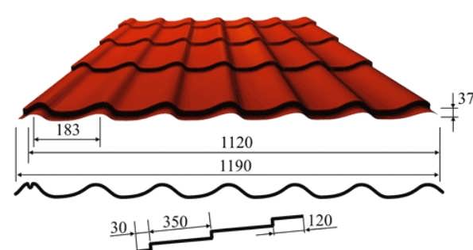
Большинство производителей предлагает потребителю листы металлочерепицы со стандартными размерами. Мы производим расчеты с учетом их позиции.

Как рассчитать горизонтальные ряды?
Возьмите за образец приведенную ниже таблицу:
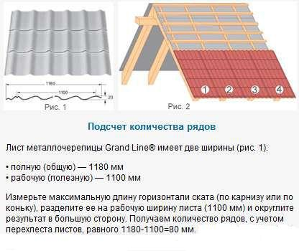

Как рассчитать количество рядов?
Определите количество рядов для одного ската. К полученном результату добавляем 12 см (торцовки) и до 5 см на конек.
Лист подбирается с учетом полученного значения. Например, у вас получилось 16 волн. Это значит, что вам нужно купить 1 10-волновый лист и 1 – 6-волновый лист.

Сколько листов в одном ряду?
Важно определить размер свеса до обустройства стропил. Он влияет на характеристики стропильной системы.
Чтобы высчитать количество листов в одном ряду, нужно ширину (по коньку) поделить на полезную ширину листа.
Секрет от мастера: покупайте на один лист больше полученного результата. Новички обычно не учитывают отходы. Материала не хватает.

Итоговые подсчеты
Металлочерепица укладывается в два ряда. Поэтому значения нужно удвоить.
Это значит, что если вам требуется на один скат 10-волновых листов – 8 штук, а 6-волновых – 8 штук, то вы покупаете два варианта по 16 листов.

Как облегчить расчеты?
Даже опытные кровельщики редко производят расчеты самостоятельно. Разумно использовать калькулятор. Крупные производители кровельного материала размещают его на своих официальных сайтах.
Вам нужно только вбить значения ширины и длины скатов. Кроме того, здесь же можно рассчитать не только значения для двускатной крыши, но и для любого типа кровли.
Калькулятор в режиме онлайн выдаст вам нужные цифры. В этом случае вам не придется думать о том, как использовать излишки или где купить недостающую металлочерепицу.
Рекомендуем для расчетов металлочерепицы для кровли использовать онлайн-калькулятор производителя материала, который вы собираетесь закупать.
Не забывайте о доборных и крепежных элементах. Они вам обязательно пригодятся. Произвести расчеты помогут опять же таблицы и калькулятор производителя кровельного материала.

